Национальный Исследовательский Университет

«Московский Энергетический Институт»

Кафедра прикладной математики и искусственного интеллекта

Тема: «Разработка и расчет сетевого трафика»

Студент: Ростовых Александра

Москва 2022

**Цель работы**

Научиться применять сетевые графики. Научиться применять метод критического пути.

График типа работа-вершина

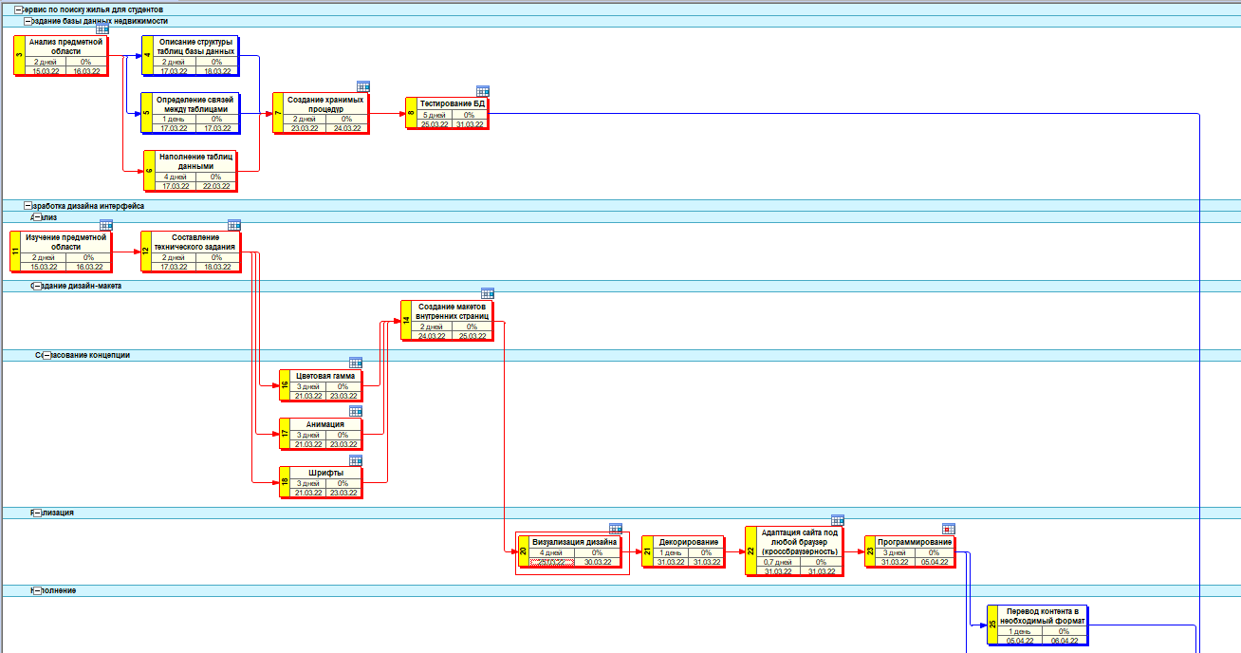

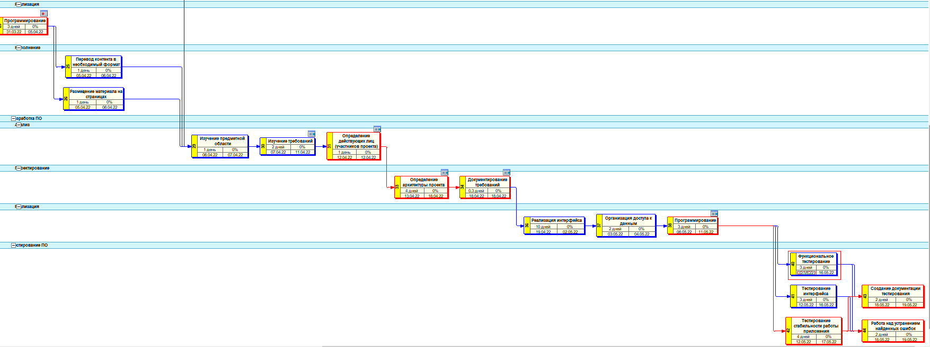

Общий срок выполнения проекта остался тем же: с учетом выходных дней – 48 дней.

График типа вершина-событие:

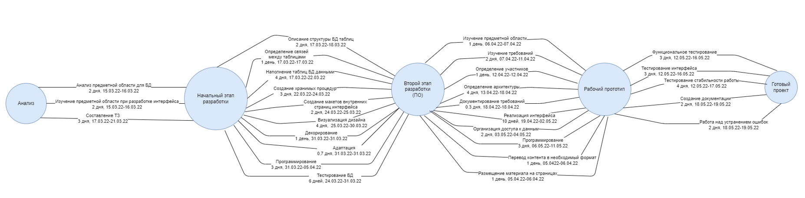

На реализацию проекта потребуется 48 дней (15.03.22-19.05.22)